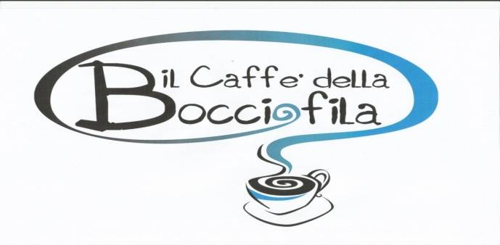

F.I.Bi.S. SEZIONE BOCCETTE
IL COMITATO DI IMOLA
F.I.Bi.S. IN COLLABORAZIONE
CON
ORGANIZZA



LE ISCRIZIONI DEVONO PERVENIRE AL COMITATO DI APPARTENENZA  ENTRO MERCOLEDI 1 NOVEMBRE 2017  PER IMOLA TRAMITE SMS AL NUMERO 331-9308223  OPPURE E-MAIL lucariccipetitoni@alice.it  SORTEGGI VENERDI’ 03 NOVEMBRE | GIORNATE DI GIOCO  SABATO 04 NOVEMBRE ORE 14.00  SABATO 04 NOVEMBRE ORE 20.00  DOMENICA 05 NOVEMBRE ORE 9.30  FINALI DOMENICA 05 NOVEMBRE  ORE 15.00

IN CASO DI ESUBERO DI ISCRIZIONI SI GIOCHERA’ NEI CSB LIMITROFI

Pres. Prov. Imola Sig. Luca Ricci Petitoni Pres. Regionale Sig. Augusto Landi
Organizzazione Comitato di Imola In collaborazione con il csb Manuel Caffè della Bocciofila

